Ficha: 2911709-002

Villavicencio - Meta; 22 de Julio de 2025

Especialista.

**ROXANNA MARIA CORTES SANTACRUZ.**

Docente.

**INSTITUCIÓN EDUCATIVA ARNULFO BRICEÑO CONTRERAS.**

Ciudad.

**ASUNTO: INFORME DE HORAS DE PRÁCTICAS EMPRESARIALES.**

Cordial saludo señora **ROXANNA.**

Teniendo en cuenta la solicitud realizada, me permito presentarle con aprecio y respeto el informe correspondiente a las horas de prácticas empresariales que con compromiso, dedicación y entusiasmo he venido desarrollando en la empresa JFD MOBILE PARTS.

Hasta la fecha, he cumplido un total de doscientas ochenta y dos (282) horas desde el día 18 de marzo del presente año, hasta el 1 de agosto.

Durante este periodo, en el receso de vacaciones (del 7 al 11 de julio), estuve presente en la empresa de la siguiente manera:

– En tres jornadas, desde las 8:00 a. m. hasta las 6:00 p. m.

– En otras dos, desde las 8:00 a. m. hasta las 12:00 p. m.

Me complace informar que el proceso se ha desarrollado con total normalidad, sin novedades ni observaciones, reafirmando mi compromiso con el aprendizaje y el buen desempeño.

Atentamente,

**KEVIN ALEXANDER ROMERO TRUJILLO.**

Aprendiz.

312 6768095

**Anexo:** (documento solicitado) cronograma de horas prácticas empresariales

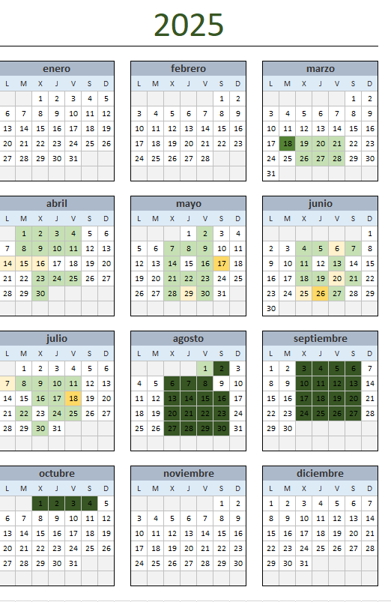

**Inicio de prácticas empresariales**

**Horas ejecutadas de jornada de 4 horas**

**Horas ejecutadas de jornadas de 5 o 6 horas**

**Horas ejecutadas en jornadas de 8 horas**

**Horas próximas en jornadas de 4 horas para lograr completar las practicas**